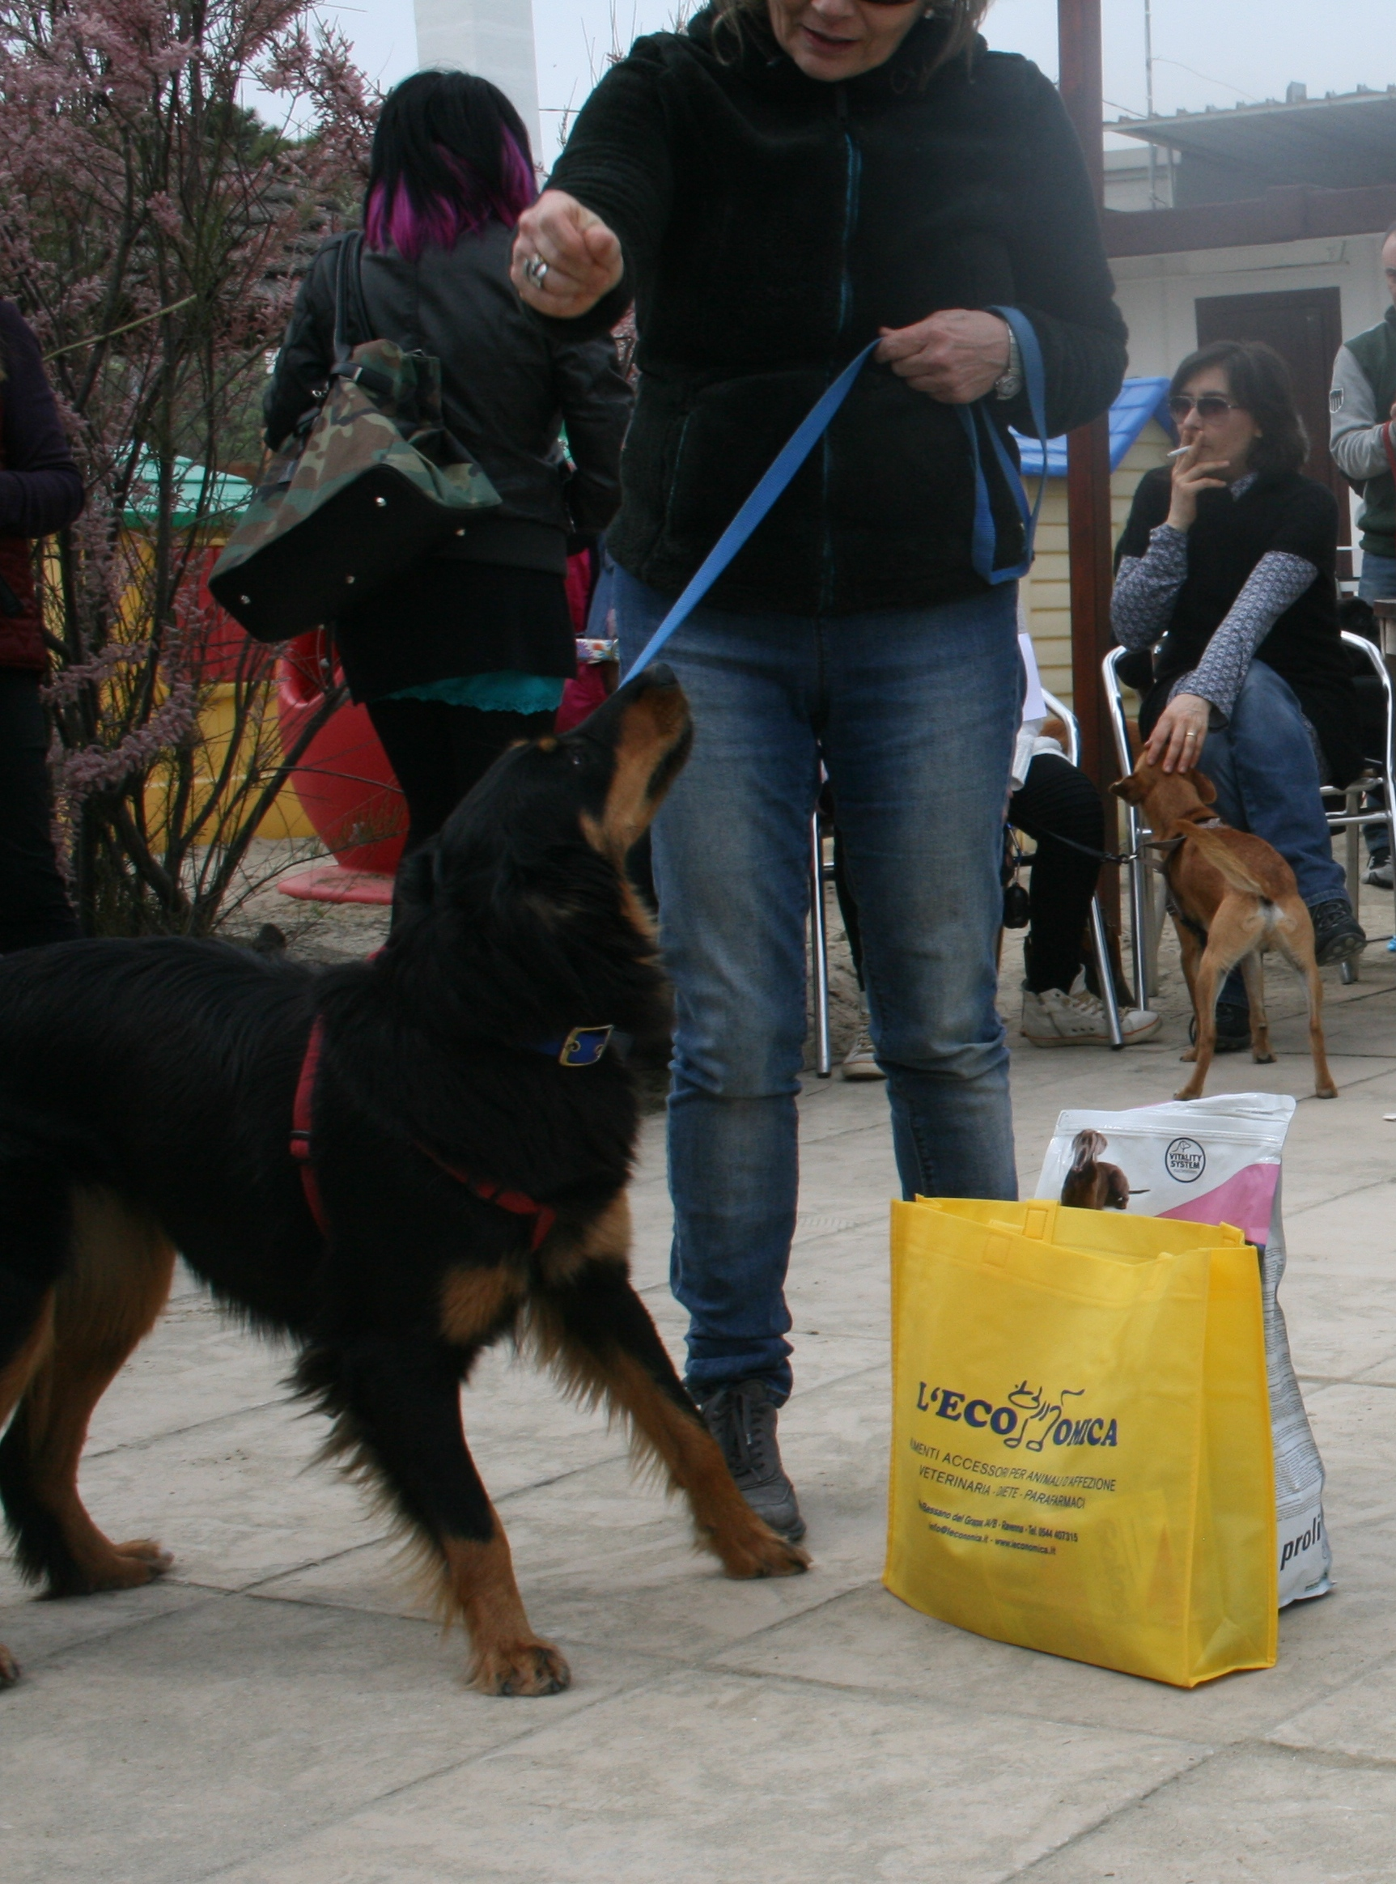

BELLA LA BELLISSIMA

Ecco Bella, appena adottata e già avviata ad una carriera di modella, in sfilata!
Bella è stata notata da una famiglia molto amante degli animali, quindi ora lei gode anche della compagnia di altri pelosi, con cui dopo un periodo di assestamento si sta ambientando bene.
Ha capito che lei avrà sempre coccole, e non c’è bisogno di contenderle con gli altri!
GRAZIE NUOVA FAMIGLIA DI BELLA!

